Blockchain Initiative Logistik: Digitaler Frachtbrief (eCMR) im Praxistest
Ein erfolgreicher Test-Transport der Spedition Wildenhofer brachte den digitalen Frachtbrief (eCMR) erstmals in den praktischen Einsatz. Mit den daraus gewonnenen Erkenntnissen geht die Blockchain Initiative Logistik nun in die finale Phase zum Aufbau einer allgemein nutzbaren Branchenlösung.
(Wien, 04. Mai 2021) – Auch wenn die Digitalisierung in der Logistikbranche in den letzten Jahren in vielen Bereichen rasch vorangeschritten ist, gibt es einen der Prozess, der nach wie vor papierbasiert abläuft: Das Frachtpapier bzw. der Frachtbrief – essenzieller Bestandteil für das Versenden von Waren bei der Abwicklung internationaler Transporte. Damit ist die Verfügbarkeit von Transportinformationen und Unterschriften für Spediteure, Verlader, Frächter und Versicherungen oft nicht rechtzeitig gewährleistet und auch Irrtümern und Betrug ist Tür und Tor geöffnet. Die Vorteile einer Digitalisierung liegen hier klar auf der Hand. Genau deshalb hat sich die 2019 ins Leben gerufene „Blockchain Initiative Logistik“ in ihrem ersten Use Case dieser Herausforderung gestellt und eine Branchenlösung zur Nutzung des eCMR (= digitaler Frachtbrief) entwickelt. Mit der Spedition Wildenhofer konnte nun ein erster Pilotteilnehmer gewonnen werden, der bereits einen erfolgreichen Testtransport mittels eCMR absolvierte. Die Aufgabe von GS1 Austria – von Beginn an Teil dieser Initiative – war in dieser entscheidenden Projektphase laut Geschäftsführer Mag. Gregor Herzog „vor allem die Sicherstellung, dass die Einbindung von GS1 Standards sowohl bei Datenschnittstellen als auch bei inhaltlichen Prozessen gewährleistet ist.“
Zeit für Praxis
Dass sich die Blockchain als passende Technologie für die Digitalisierung des Frachtbriefs erweist, konnte bereits in der ersten Projektphase theoretisch bewiesen werden. Im Mittelpunkt der zweiten Phase stand nun die Entwicklung einer vollständigen und ausgereiften Anwendung für den professionellen Einsatz in der Praxis. Dabei spielte neben der Identifizierung aller Teilnehmer mit digitalen Signaturen und dem Thema Datenschutz (DSGVO) vor allem die Einbindung von Standards eine große Rolle. „Ich freue mich, dass wir hier mit unserem umfassenden Know-How als Datendrehscheibe einen aktiven Beitrag leisten konnten“ so Mag. Herzog.
So ermöglichen Standards beispielsweise eine einfache und nahtlose Integration in bestehende Applikationen (TMS Systeme) und Prozesse (z.B. EDI). Damit sollen bei der Digitalisierung des elektronischen Frachtbriefs (eCMR) sowie möglicherweise bald auch bei weiteren Frachtdokumenten Systembrüche und damit verbundene Zeitverluste oder Fehler vermieden werden. Die Teilnehmer profitieren dabei nicht nur durch Kosteneinsparungen, sondern vielmehr durch effiziente Prozesse und einem Mehrwert für ihre Kunden.

Richtungsweisende Ergebnisse
Den spannendsten und letzten Teil der zweiten Projektphase bildeten zweifelsohne die ersten praktischen Testtransporte – wie zum Beispiel jener von der renommierten Salzburger Spedition Wildenhofer, in dem auch Warenversender und -empfänger miteinbezogen wurden. Anhand dieser Erfahrung konnten die Spedition Wildenhofer und ihre Kunden auch wertvolle Ideen zum letzten Feinschliff der eCMR-Anwendung geben. Auch die Vorteile der Digitalisierung waren sofort greifbar – alle Teilnehmer (Auftraggeber, Spedition und Empfänger) konnten auf Wunsch die Schritte des Transportes live mitverfolgen. Zum Zeitpunkt der Übergabe der Ware hatten alle gleichzeitig die fertigen Dokumente zur Verfügung. Hier wurde sehr viel Zeit gewonnen, womit einige manuelle Arbeitsschritte in Zukunft entfallen können.
Der elektronische Frachtbrief stellt somit einen Mehrwert für alle Teilnehmer dar und auch die dahinter liegende Software wurde allen nötigen Anforderungen gerecht. Für die Spedition Wildenhofer erwies sich dieser Testtransport laut deren Prokuristen Rudolf Mieser „nicht nur als extrem spannend, sondern vor allem auch richtungsweisend, um die daraus resultierenden Vorteile künftig auch für uns und unsere Partner zu nutzen.“
Die nächsten Schritte
Nach Abschluss der zweiten Praxisphase startet Anfang Mai nun die dritte und letzte Phase, in der es vorrangig um den Aufbau einer allgemein nutzbaren, branchenweiten Plattform geht. Dementsprechend liegt der Schwerpunkt hier vor allem bei der technischen und organisatorischen Integration weiterer Partner. Darüber hinaus sind mit dem Inkrafttreten der EU-Verordnung über elektronische Frachtbeförderungsinformationen (eFTI) im August 2024 noch einige Vorbereitungen zu treffen.
Der Nutzen des digitalen Frachtbriefes
Allein die direkte Kosteneinsparung durch den Wegfall manueller, repetitiver Tätigkeiten im Bereich des Dokumentenhandlings wurde von verschiedenen Institutionen auf mindestens 4,50 Euro je eCMR-Frachtpapier errechnet.
Zudem zeigt sich folgender Nutzen bei der Verwendung einer digitalen eCMR Lösung:
- Prozesskostensenkungen durch Automatisierungspotenzial, wie z.B. eine direkte Anbindung in Transportmanagementsysteme
- Schneller „real-time” Zugriff auf Daten und Status durch alle Beteiligten (Absender, Empfänger, Frächter, Spediteur, Behörden und Versicherung im Schadensfall)
- Exakte Protokollierung der Änderungen von Daten, die bisher nicht nachvollziehbar und handschriftlich auf einzelnen Durchschlägen vermerkt wurden
- Elektronisches Proof-of-Delivery zeitgleich mit der Unterschrift des Empfängers
- Leichte Archivierbarkeit und Auffindbarkeit, z.B. für Finanzprüfungen

Über die Blockchain Initiative Logistik
Mit dem Ziel, die Potenziale von Blockchain für die österreichische Logistikbranche zu nützen, gründete die Prüfungs- und Beratungsorganisation Ernst & Young 2019 gemeinsam mit den Transportunternehmen DB Schenker und LKW Walter, Standardisierungsorganisation GS1 Austria, dem EDI-Dienstleister EDITEL Austria, der Bundesvereinigung Logistik Österreich (BVL) und der WU Wien die Blockchain Initiative Logistik. Das erste Pilotprojekt der Initiative widmet sich der Digitalisierung des internationalen Frachtbriefes (CMR) und soll jährlich rund 75 Millionen Prozesse bei österreichischen Logistikern automatisieren und zwölf Millionen Blätter Papier einsparen. 2019 wurde die Blockchain Initiative mit dem futurezone Award als „Blockchain-Projekt des Jahres“ ausgezeichnet.
Die bisherigen Erfahrungen haben jedenfalls bereits bewiesen, dass die Blockchain Technologie abseits von Kryptowährungen für Projekte mit mehreren Teilnehmern unterschiedlicher Interessen einen signifikanten Mehrwert bietet. Dabei setzt die Blockchain Initiative Logistik auf Technologien, die vollständig ohne dem sonst bei Kryptowährungen üblichen energiehungrigem Mining auskommen. Somit können die Vorteile der Blockchain Technologie (Vertraulichkeit, Unveränderbarkeit, Verfügbarkeit) mit einem günstigen CO₂ Abdruck kombiniert werden.
www.gs1.at/blockchain

Fotomaterial
Bilddownload hier, bitte um Beachtung des Copyrights: © Spedition Wildenhofer
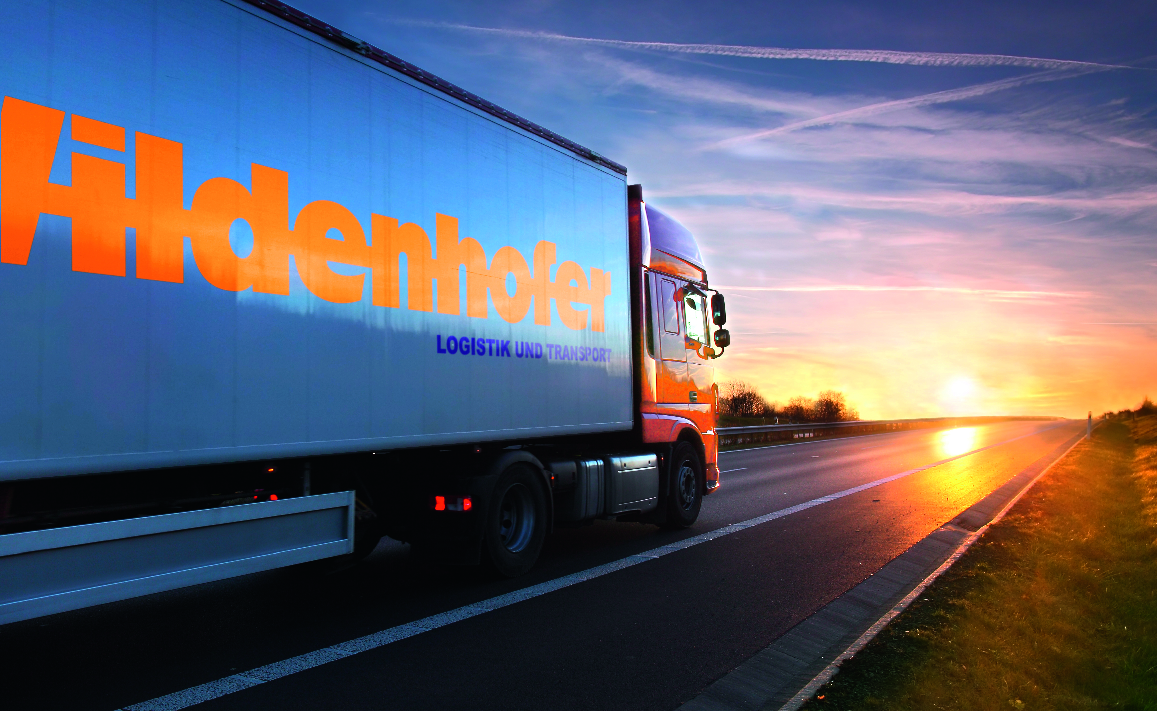
Ein von der Spedition Wildenhofer durchgeführter Test-Transport mit digitalem Frachtbrief (eCMR) zeigte einmal mehr, dass sich die Blockchain hier als passende Technologie erweist.

Über GS1 Austria
GS1 Austria stellt ein weltweit eindeutiges Identifikationssystem für Standorte, Artikel, Versandeinheiten usw. zur Verfügung. Das GS1 System ist Grundlage für den elektronischen Geschäftsdatenaustausch und die Standardisierung von Nachrichten und Geschäftsprozessen zwischen Unternehmen.
GS1 Austria verbindet den Warenfluss mit dem Informationsfluss. Geschäftsprozesse werden so schneller, günstiger und sicherer. Weltweit hat GS1 in über 150 Ländern knapp 2 Mio. Mitglieder. Mehr als 5 Mrd. Strichcodes werden jeden Tag gescannt. GS1 Austria besteht seit 1977 und ist eine neutrale Non-Profit-Organisation.
Besuchen Sie die GS1 Austria-Webseite, um sich selbst einen Überblick zu verschaffen: www.gs1.at
Abonnieren Sie jetzt den GS1 Austria-Newsletter für Updates: www.gs1.at/newsletter
Folgen Sie uns auf Social Media: www.linkedin.com/company/gs1-austria-gmbh, www.xing.com/companies/gs1austriagmbh/updates, https://issuu.com/gs1austria

Pressekontakt: Mag. Daniela Springs, Leitung Marketing & Kommunikation, GS1 Austria GmbH,
+43 1 505 86 01-149, springs@gs1.at

